INSTITUTO TECNOLÓGICO DE CHIHUAHUA II

PRESENTA:

**TORRES BÁEZ JOVANA JAZMÍN**

13550706

CARRERA:

**INGENIERÍA INFORMÁTICA**

TIENDA DE MÚSICA

MATERIA:

**DESARROLLO DE APLICACIONES MOVILES**

PERIODO ESCOLAR:

**AGOSTO – DICIEMBRE 2017**

Chihuahua, Chih. A 08 de octubre del 2017

# Tienda de música.

La aplicación contará con dos tabs en el primero se encuentran los álbumes que estan disponibles y en el segundo se encuentran los álbumes que se han comprado. Para ello se va a usar la estructura de la figura 1.

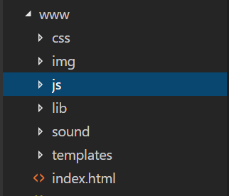

Estilos

Controladores, servicios.

Música que se va a

Utilizar en la app.

Se encuentran las tabs de la int.

Figura 1 Estructura.

Primero en el archivo index.html se agrega el código de la figura 2 lo cual muestra una barra de navegación.

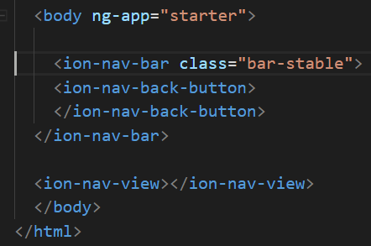

Las vistas se muestran en esta directiva.

Permite navegar por las pestañas.

Figura 2 Index.html

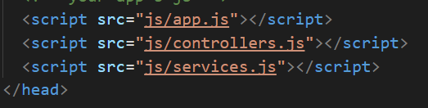Y también en el index se agregan los archivos.js para que al iniciar la app también se inicien estos.

Figura 3 archivos.js

Como se había mencionado, esta app tendrá dos tabs, para ello se dentro de la carpeta templates se crea el archivo tabs.html en el cual se definen las dos tabs (figura 4) que vamos a utilizar.

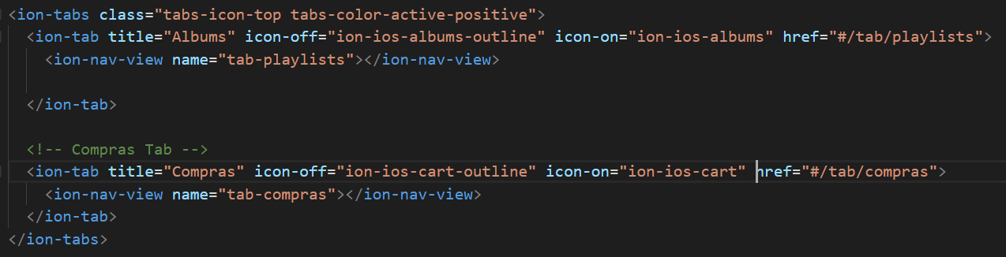

Figura 4 Tabs.html

En la figura anterior se pone título a cada tab que es el nombre que se mostrará y cada uno tiene cuenta con un icono y al seleccionarlos redireccionara a otro template. Para que esto funcione hay que crear un archivo con el nombre app.js donde se van a definir las rutas (figura 5).

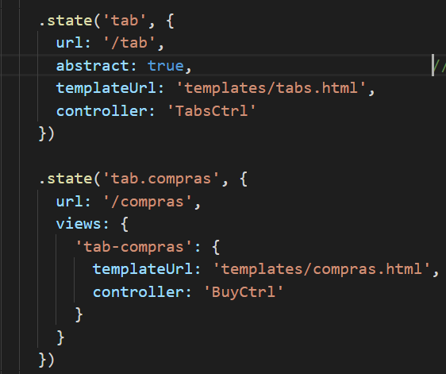

Figura 5 Rutas ($stateProvider).

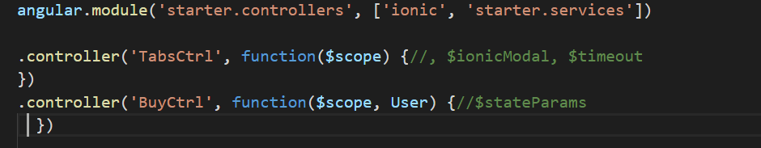Y ahora es necesario crear un archivo con el nombre de controller.js (figura 6) dentro de la carpeta js. Ahí pondremos los controladores que se mencionaban en la figura anterior.

Figura 6 Controladores de las tabs.

Ahora si lo corremos muestra lo siguiente:

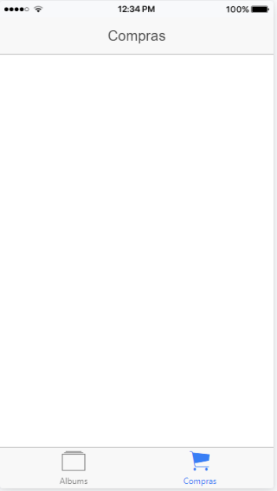

Figura 7 Tabs.

En la tab de álbum queremos que se muestre una lista de álbumes disponibles para ello se crea un controlador donde estarán la imagen, título y artista de la canción (figura 8).

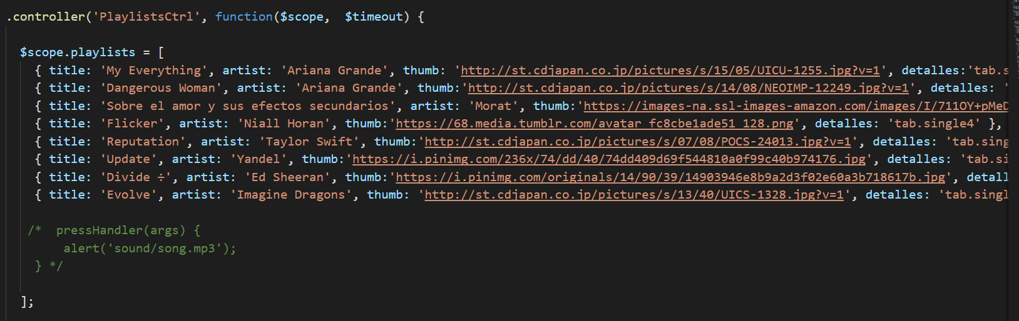

Figura 8 Álbumes disponibles

Es necesario crear un archivo en templates el cual tendrá el nombre de playlists.html en este archivo se manda llamar a los datos que pusimos dentro del controlador de la figura 8.

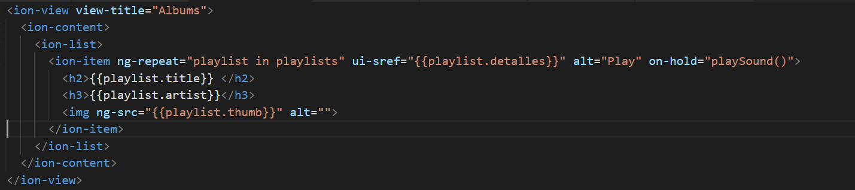

Figura 9 playlists.html

Hay que recordar que se tiene que crear un urlRouter and state para cada controlador. Ahora vemos nuestra app (figura 10).

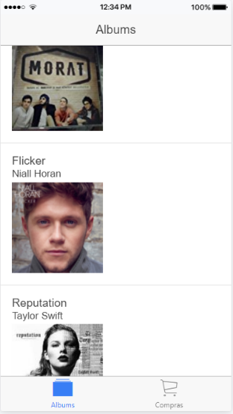

Figura 10 Lista de álbumes disponibles.

Se crea otro controlador en donde se ponen los detalles que se mostraran de cada uno de los álbumes. (No es necesario crear un controlador para cada álbum).

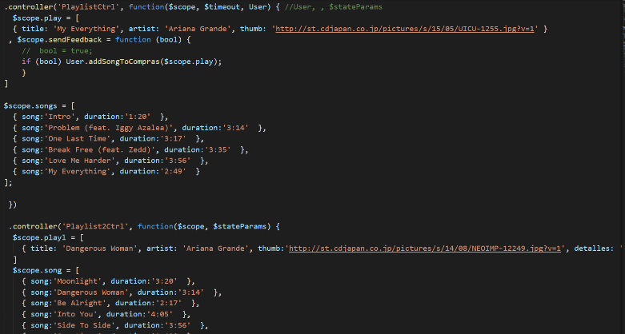

Figura 11 Detalles de un álbum.

Ya teniendo los controladores con los detalles de los álbumes, entonces es necesario crear un archivo.html para cada álbum y poder mostrarlos después.

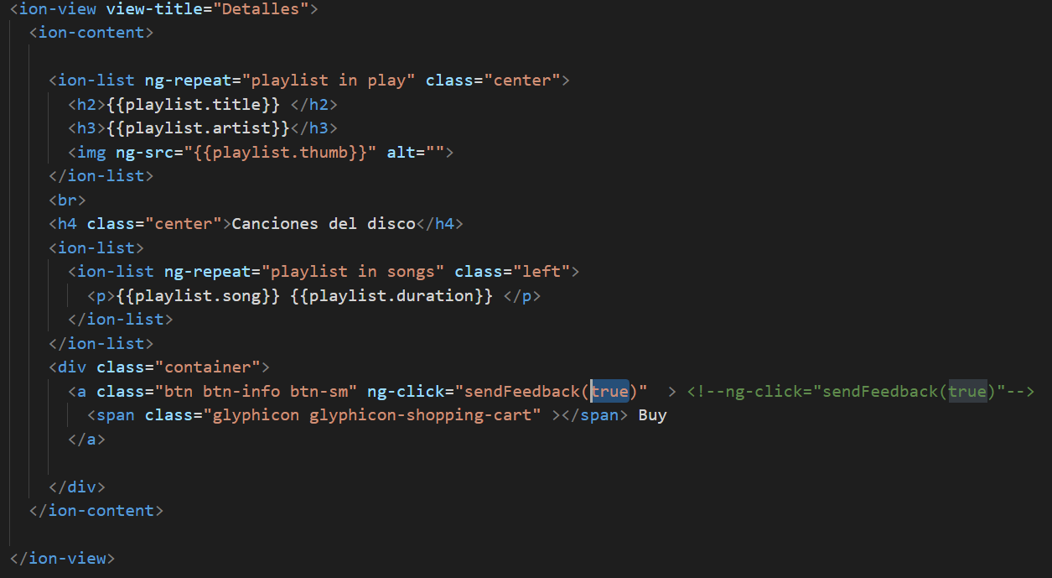

Figura 12 Detalles de los álbumes.

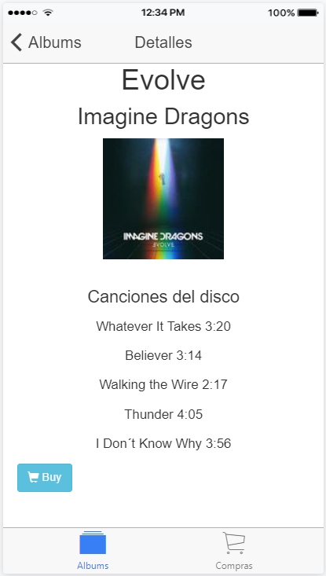Ahora si corremos el archivo vemos que se pueden ver los detalles de cada álbum.

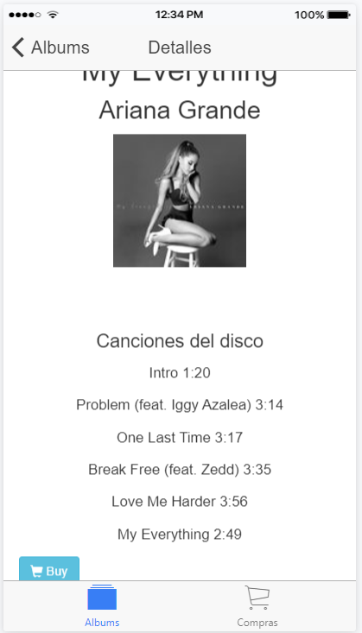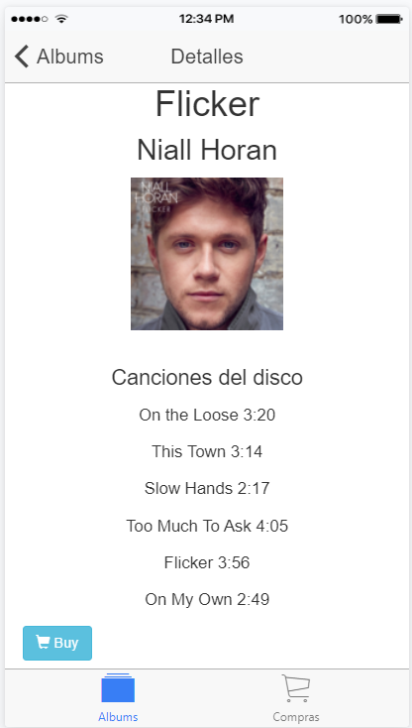

Figura 13 Resultado de detalles.

Como se puede ver en la figura 13 se puede ver que en los detalles se tiene un botón de comprar para que al añadirla se agregue al tab de compras (figura 14).

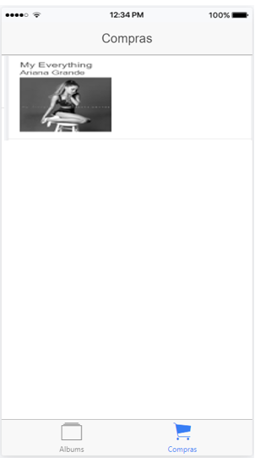

Figura 14 Compras.